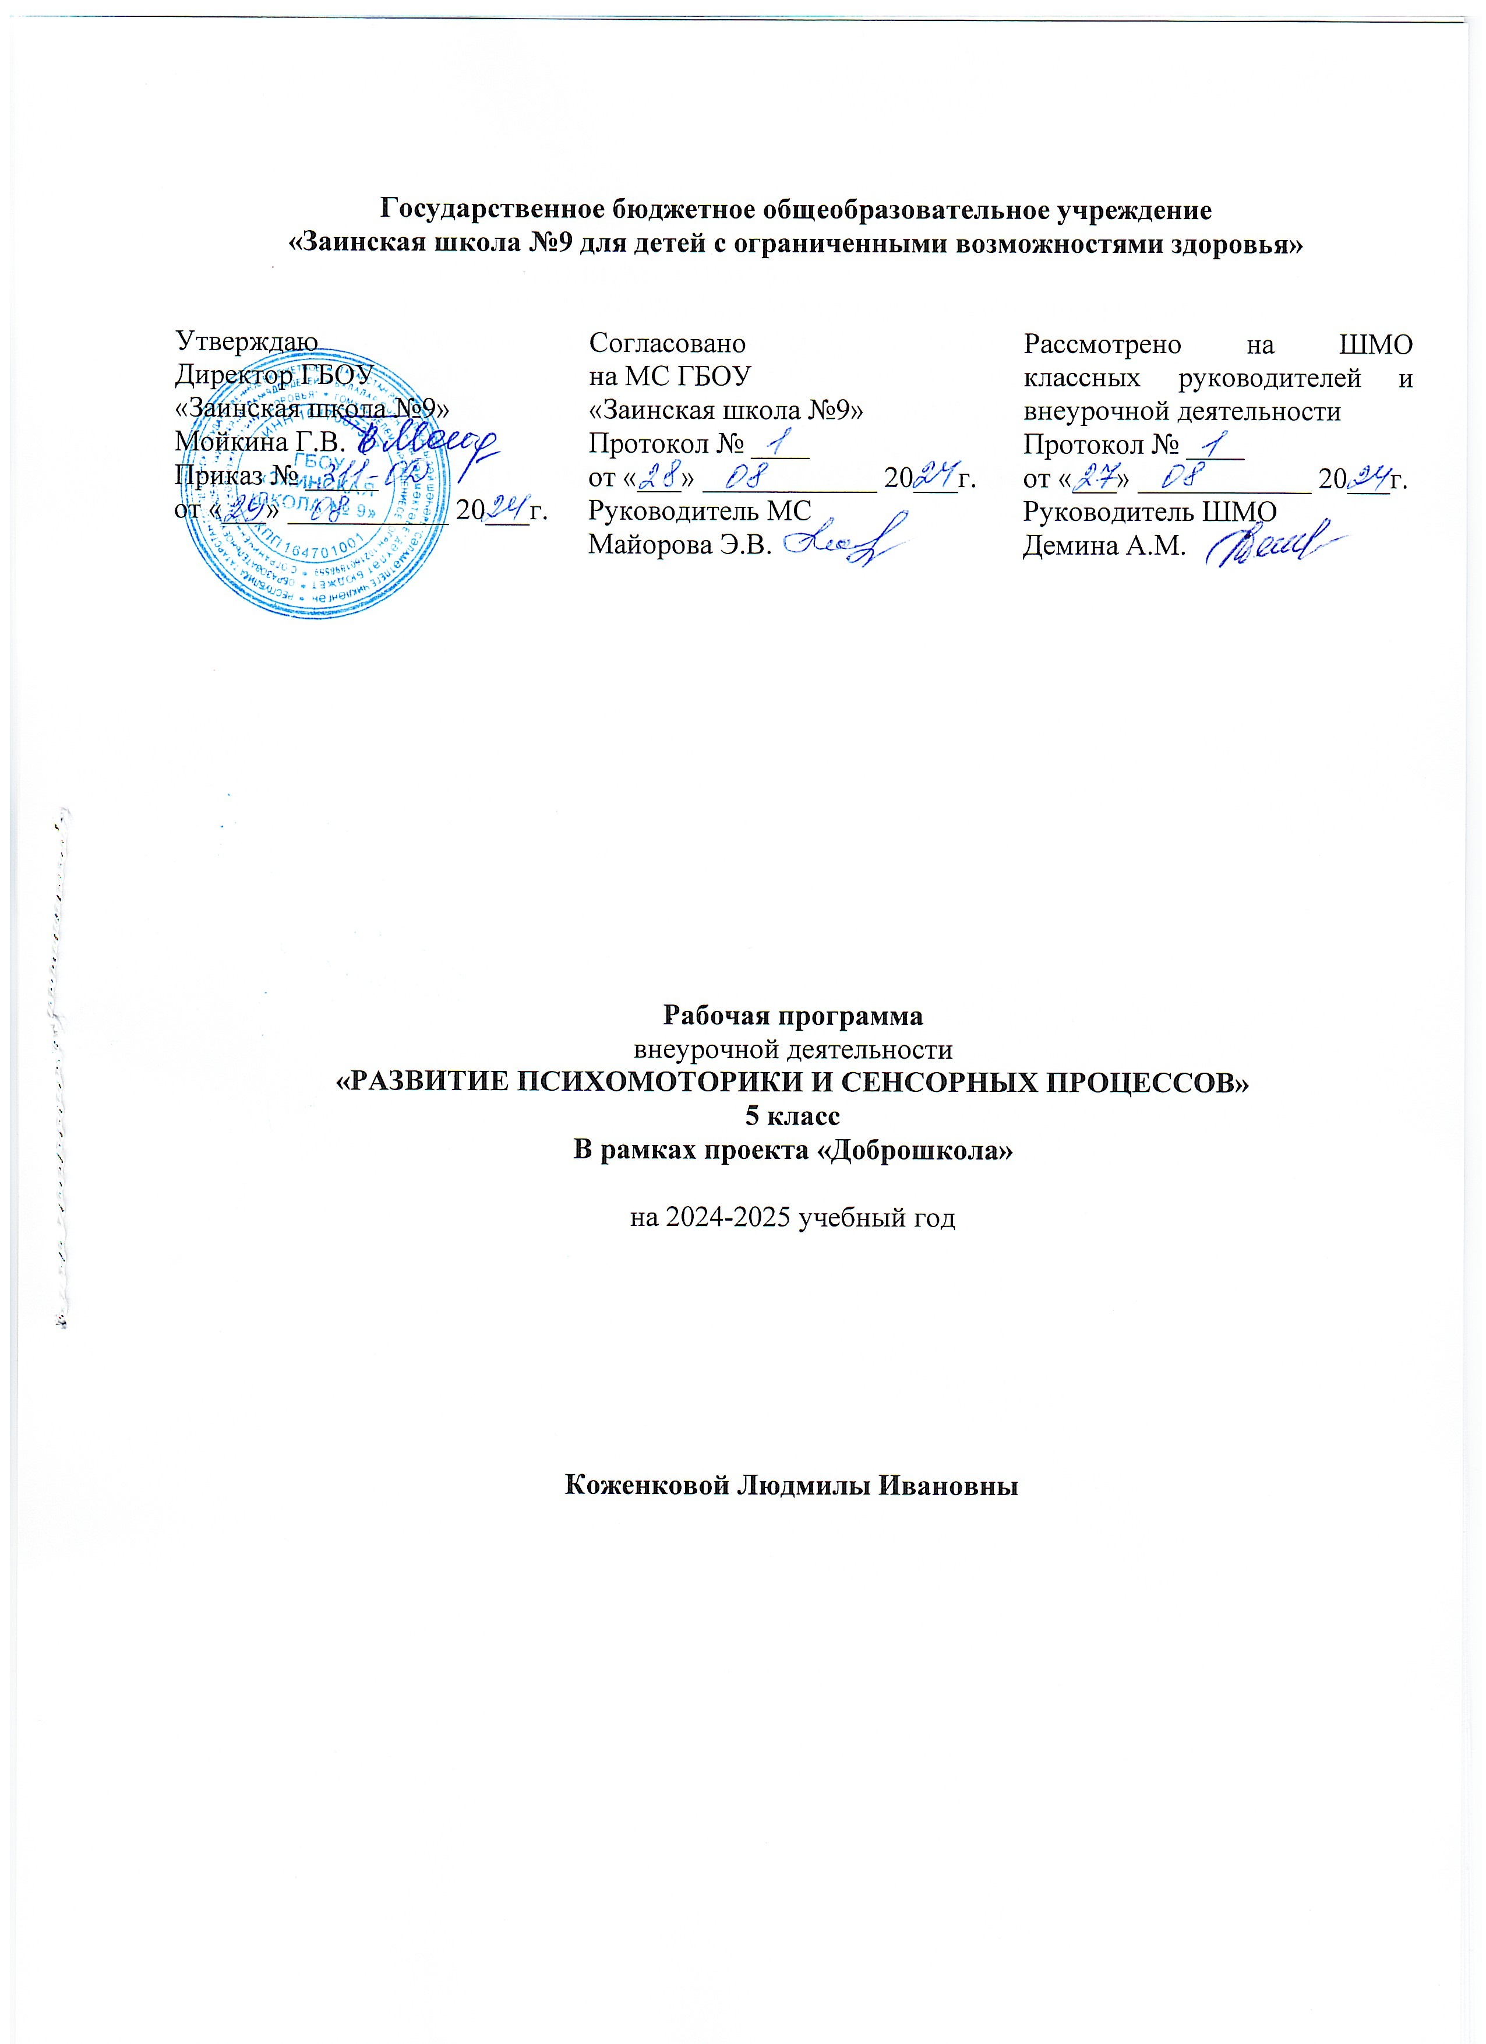

РАЗДЕЛЫ РАБОЧЕЙ ПРОГРАММЫ

- ПОЯСНИТЕЛЬНАЯ ЗАПИСКА
- ПЛАНИРУЕМЫЕ РЕЗУЛЬТАТЫ ВНЕУРОЧНОЙ ДЕЯТЕЛЬНОСТИ
- СОДЕРЖАНИЕ ВНЕУРОЧНОЙ ДЕЯТЕЛЬНОСТИ
- КАЛЕНДАРНО-ТЕМАТИЧЕСКОЕ ПЛАНИРОВАНИЕ
- УЧЕБНО-МЕТОДИЧЕСКОЕ И МАТЕРИАЛЬНО- ТЕХНИЧЕСКОЕ ОБЕСПЕЧЕНИЕ
- ЛИСТ КОРРЕКТИРОВКИ РАБОЧЕЙ ПРОГРАММЫ

ПОЯСНИТЕЛЬНАЯ ЗАПИСКА

Рабочая программа по коррекционному курсу «Развитие психомоторики и сенсорных процессов» составлена на основе:
- адаптированной основной общеобразовательной программы образования, обучающихся с легкой умственной отсталостью (интеллектуальными нарушениями) ГБОУ «Заинская школа№9»;
- программы воспитания ГБОУ «Заинская школа №9»;
Цель и задачи образовательной деятельности
Цель:
Преодоление учащимися трудности в обучении, общении, социальной адаптации через самодиагностику, коррекцию и развитие психических процессов.
Задачи:
- Обучение продуктивным приемам и навыкам познавательной деятельности.
- Повышение уровня учебной мотивации, развитие устойчивых познавательных потребностей и интересов.
- Формирование навыков самодиагностики, самоконтроля и саморегуляции.
- Раскрытие индивидуальных особенностей и способностей.
- Формирование адекватной самооценки и уровня притязаний.
- Расширение знаний об окружающем мире.
Коррекционно-развивающие задачи:
- Коррекция внимание учащихся (упражнения на развитие внимания).
- Коррекция и развитие связной речи учащихся, пополнение и обогащение пассивного и активного словаря, понуждение на уроке к активному общению.
- Коррекция и развитие кратковременной и долговременной памяти.
- Коррекция слухового восприятия, временных и пространственных отношений.
- Коррекция и развитие мелкой моторики рук.
- Коррекция и развитие мыслительной деятельности (анализа, синтеза, выявление главного, установление логических и причинно-следственных связей).
- Коррекция личностных качеств учащихся, эмоционально-волевой сферы.
- Воспитание через сказкотерапию, арт-терапию.
Общая характеристика курса
Данная программа по развитию познавательных процессов младших школьников с интеллектуальными нарушениями, состоит из серии специально организованных коррекционно-развивающих занятий, составленных с учётом уровня развития детей, их возрастных и индивидуальных особенностей. Коррекционная работа основана на идее взаимодействия развития, пространственных представлений и произвольной регуляции со свойствами внимания.
Коррекционно-развивающая программа включает задания и упражнения:
- по развитию и коррекции отклонений в когнитивной сфере;
- на работу с эмоционально мотивационной сферой;
- на развитие свойств внимания;
- на развитие объема механической и смысловой памяти;
- ориентацию в пространстве тела;
- отвлечённую ориентировку в пространстве;
- пространственную ориентировку в плане;
- пространственную ориентировку в листе бумаги;
- на обучение самоконтролю;
- на развитие произвольности.
Описание места курса в учебном плане
Настоящий предмет «Развитие психомоторики и сенсорных процессов» входит в предметную область «Коррекционно-развивающего направления» и предназначен для детей с ограниченными возможностями здоровья (с интеллектуальными нарушениями).
Рабочая программа рассчитана на 66 часов в год (2 часа в неделю)
I четверть – 16 часов;
II четверть – 14 часов;
III четверть – 22 часов;
IV четверть – 16 часов.
Возможно увеличение или уменьшение количества часов, в зависимости от изменения годового календарного учебного графика, сроков каникул, выпадения уроков на праздничные дни. На каждый изучаемый раздел отведено определённое количество часов, указанное в тематическом плане, которое может меняться (увеличиваться, уменьшаться) на незначительное количество часов.
В программе учитывается «Стратегия национальной безопасности Российской Федерации» от 2 июля 2021 г. № 400. На каждом занятии затрагиваются темы защиты традиционных российских духовно-нравственных ценностей культуры и исторических памятников.
Также учитывается реализация единого профориентационного минимума (базовый уровень). Отражается во всех разделах (темах).

ПЛАНИРУЕМЫЕ РЕЗУЛЬТАТЫ ВНЕУРОЧНОЙ ДЕЯТЕЛЬНОСТИ
- Повышение продуктивности внимания;
- Развитие памяти;
- Развитие навыков совместной деятельности;
- Гармонизация эмоционального состояния ребенка;
- Развитие адекватной самооценки;
- Развитие коммуникативных умений и навыков;
- Развитие эмпатии, построение доверительных отношений между участниками занятий;
- Гармонизация психоэмоционального состояния;
- Овладение методам саморегуляции;
- Социализация и адаптация в современном обществе, признавать собственные ошибки;
- сочувствовать другим, своим сверстникам, взрослым и живому миру;
- выплескивать гнев в приемлемой форме, а не физической агрессией;
- анализировать процесс и результаты познавательной деятельности;
- контролировать себя, находить ошибки в работе и самостоятельно их исправлять;
- работать самостоятельно в парах, в группах
- адекватно воспринимать окружающую действительность и самого себя;
- знать об опасности курения, употребления алкоголя, наркотиков.

СОДЕРЖАНИЕ ВНЕУРОЧНОЙ ДЕЯТЕЛЬНОСТИ

Диагностический блок. Наблюдение за учащимися во время занятий с целью отслеживания адаптации. Выявление жестокого обращения в семье: Проективная методика «Моя семья» выборочно с детьми «группы риска». Наблюдение, беседы, консультации, опросы.
Развитие и коррекция познавательной сферы. Увеличение объема внимания и наблюдательности. Упражнения, направленные на увеличение объема внимания. Упражнения, направленные на тренировку переключения внимания. Увеличение уровня распределения внимания. Занятие "Следи за своей речью". Занятие "Запрещенная буква". Усиление концентрации и устойчивости внимания. Практические упражнения на развитие концентрации; «Раз, два, три — говори!». Тренировка переключения внимания. Занятие «Сапёры». Занятие «Дети-шпионы». Занятие «Спасательная операция». Занятие «Кто здесь учитель?». Занятие «Театральное чтение». Развитие слуховой памяти. Занятие «Остановка».
Самопознание. Что я знаю о себе. Занятие «Пары слов». Занятие «Выбор». Занятие «Инопланетяне». Занятие «Игрушки». Занятие «Выложи фигуры». Занятие «Как мы наряжали елочку». Развитие зрительной памяти. Упражнение "По порядку становись!" Занятие «Чего не стало?». Занятие "Запомни рисунки". Занятие «Шалунишка». Занятие на срисовывание фигур; Занятие "Что где было?". Развитие ассоциативной памяти. Диктанты с предварительной подготовкой по учебнику. Зрительный диктант. Диктант-игра “Кто больше запомнит”. Предупредительный диктант. Развитие мыслительных навыков: классификация. Занятие “Загадки”. Занятие на выделение существенных признаков понятия. Занятие направленные на формирование умений производить основные логические операции над понятиями: обобщение, ограничение, деление и определение. Занятие на обобщение рядов конкретных понятий при помощи родовых определений. Занятие “Спорщики”. Развитие мыслительных навыков: обобщение. Упражнение. Соединяем несоединимое. Занятие «Словоразбиватели». Занятие «Логические задачи». Занятие «Спичечные головоломки» Занятие «Составляем рассказ». Занятие «Наведем порядок». Причинно-следственные отношения. Занятие «Почему это произошло?». Занятие «Придумай взаимосвязь событий». Занятие «Что может произойти, если…». Занятие «Продолжи предложения». Занятие «Фантастические предположения». Занятие “Понимание назначения”. Занятие «Рассуждалки» Зачем нужно знать себя? Развивающее занятие «Тропинка к своему Я». Развивающее занятие «Родники моей души». Коррекционное занятие «Я и мои «колючки». Коррекционное занятие «Чем я богат». Мое тело. Урок н тему «Человек-части тела». Урок н тему «Гигиена человека». Мой волшебный мир. Рекомендации “Как наблюдать за собой”. Упражнение «Список черт». Упражнение “Что в имени тебе моём?” Упражнение «Я радуюсь, злюсь, удивляюсь, грущу» Упражнение «Письмо феи». Самоценность. Упражнение «Книга имён». Упражнение «Комплименты». Упражнение "Волшебные очки". Упражнение "Конкурс хвастунов". Сказкотерапия «История Осины». Упражнение «Положительный опыт». Упражнение «Я боюсь, но…». Мои достижения» Занятия с элементами тренинга.
Развитие коммуникативных навыков. Я и другие. Буду делать хорошо и не буду плохо. Занятие «Я умею себя хорошо вести». Занятие "Зеркало". Занятие "Лицо". Занятие «Тень". Занятие "Расскажи, что почувствовал" Как мы видим друг друга. Занятие «Умеем ли мы общаться». Занятие «Подари радость». Занятие «Вам послание». Занятие с элементами тренинга «Дружба начинается с улыбки». Занятие «Цветок моего настроения». Занятие "Угадай эмоцию друга". Занятие «Цветок дружбы». Игровое занятие «Перестройка». Умеем ли мы вежливо общаться? Поведение в общественных местах. Коррекционное занятие «Разыгрывание реальных ситуаций». Урок мудрости (уважение к старшим). Чтение и обсуждение рассказа В. Осеевой «Бабка». «Формирование адекватного отношения к другому». Занятие «Коллективное изображение животных»
Развитие и коррекция эмоционально-волевой сферы. Восприятие мира (наши органы чувств). Что такое эмоции. Чувства и поступки. Почему некоторые привычки бывают вредными? Умей выбирать. Я отвечаю за свое решение. Понятие «конфликт» мое поведение в трудных; Игра «Три характера»; Игра «Встреча настроений»; Игра «Воздушное настроение»; Рисование «Смешной страх».
Формы организации деятельности обучающихся:
- групповая;
- подгрупповая;
- индивидуальная.
Виды деятельности:
- психологическое просвещение
- психологическое профилактика
- психологическое консультирование
- коррекционное развивающая работа
- психодиагностика
КАЛЕНДАРНО-ТЕМАТИЧЕСКОЕ ПЛАНИРОВАНИЕ
5 КЛАСС

№ | Название темы | Кол-во  часов | Дата
№ | Название темы | Кол-во  часов | План | Факт
 | Занятие на выполнение диагностических заданий. Ответы на вопросы.  Выявление жестокого обращения в семье:  - Проективная методика «Моя семья». | 1 | 03.09.2024
 | Развитие и коррекция познавательной сферы. Занятие на увеличение объема внимания и наблюдательности. | 1 | 04.09.2024
 | Упражнения, направленные на увеличение объема внимания. | 1 | 10.09.2024
 | Упражнения, направленные на тренировку переключения внимания. | 1 | 11.09.2024
 | Занятие на увеличение уровня распределения внимания. | 1 | 17.09.2024
 | Занятие "Следи за своей речью". | 1 | 18.09.2024
 | Занятие "Запрещенная буква". | 1 | 24.09.2024
 | Занятие на усиление концентрации и устойчивости внимания. | 1 | 25.09.2024
 | Практические упражнения на развитие концентрации «Раз, два, три — говори!» | 1 | 01.10.2024
 | Занятие «Кто здесь учитель?» | 1 | 02.10.2024
 | Занятие «Театральное чтение» | 1 | 08.10.2024
 | Развитие слуховой памяти. | 1 | 09.10.2024
 | Самопознание. Что я знаю о себе? Занятие «Пары слов» | 1 | 15.10.2024
 | Занятие «Выбор» | 1 | 16.10.2024
 | Развитие зрительной памяти. Упражнение "По порядку становись!" | 1 | 22.10.2024
 | Занятие "Конструирование фигур" | 1 | 23.10.2024
 | Занятие "Что где было?" | 1 | 12.11.2024
 | Развитие ассоциативной памяти. Диктанты с предварительной подготовкой по учебнику. | 1 | 13.11.2024
 | Зрительный диктант | 1 | 19.11.2024
 | Диктант-игра «Кто больше запомнит» | 1 | 20.11.2024
 | Занятие «Загадки» | 1 | 26.11.2024
 | Занятие на выделение существенных признаков понятия. | 1 | 27.11.2024
 | Занятие на обобщение рядов конкретных понятий при помощи родовых определений. | 1 | 03.12.2024
 | Занятие «Спорщики» | 1 | 04.12.2024
 | Занятие на развитие мыслительных навыков: обобщение. | 1 | 10.12.2024
 | Упражнение. Соединяем несоединимое. | 1 | 11.12.2024
 | Занятие «Словоразбиватели» | 1 | 17.12.2024
 | Занятие «Логические задачи» | 1 | 18.12.2024
 | Занятие «Познай самого себя» | 1 | 24.12.2024
 | Занятие «Составляем рассказ» | 1 | 25.12.2024
 | Занятие «Придумай взаимосвязь событий» | 1 | 14.01.2025
 | Занятие «Что может произойти, если…» | 1 | 15.01.2025
 | Занятие «Продолжи предложения» | 1 | 21.01.2025
 | Занятие «Рассуждалки» | 1 | 22.01.2025
 | Зачем нужно знать себя? Развивающее занятие «Тропинка к своему Я». | 1 | 28.01.2025
 | Коррекционное занятие «Я и мои «колючки». | 1 | 29.01.2025
 | Коррекционное занятие «Чем я богат». | 1 | 04.02.2025
 | Занятие на тему «Человек-части тела» | 1 | 05.02.2025
 | Занятие на тему «Гигиена человека» | 1 | 11.02.2025
 | Урок «Мой волшебный мир». Рекомендации. Как наблюдать за собой? | 1 | 12.02.2025
 | Упражнение «Список черт» | 1 | 18.02.2025
 | Упражнение “Что в имени тебе моём?» | 1 | 19.02.2025
 | Упражнение «Я радуюсь, злюсь, удивляюсь, грущу» | 1 | 25.02.2025
 | Упражнение «Письмо феи». | 1 | 26.02.2025
 | Упражнение «Положительный опыт» | 1 | 04.03.2025
 | Упражнение «Я боюсь, но…» | 1 | 05.03.2025
 | Развитие коммуникативных навыков. Я и другие. Занятие «Буду делать хорошо и не буду плохо». | 1 | 11.03.2025
 | Мои достижения» Занятия с элементами тренинга. | 1 | 12.03.2025
 | Занятие «Я умею себя хорошо вести» | 1 | 18.03.2025
 | Занятие "Зеркало" | 1 | 19.03.2025
 | Занятие «Умеем ли мы общаться» | 1 | 01.04.2025
 | Занятие «Подари радость» | 1 | 02.04.2025
 | Занятие с элементами тренинга «Дружба начинается с улыбки». | 1 | 08.04.2025
 | Занятие «Цветок моего настроения». | 1 | 09.04.2025
 | Занятие «Цветок моего настроения». | 1 | 15.04.2025
 | Занятие «Умеем ли мы вежливо общаться?» | 1 | 16.04.2025
 | Занятие «Поведение в общественных местах». | 1 | 22.04.2025
 | Коррекционное занятие «Разыгрывание реальных ситуаций». | 1 | 23.04.2025
 | Урок мудрости (уважение к старшим). Чтение и обсуждение рассказа В. Осеевой «Бабка» | 1 | 29.04.2025
 | Занятие на формирование адекватного отношения к другому. | 1 | 30.04.2025
 | Развитие и коррекция эмоционально-волевой сферы. Занятие «Восприятие мира (наши органы чувств)». | 1 | 06.05.2025
 | Что такое эмоции, чувства и поступки. | 1 | 07.05.2025
 | Занятие «Почему некоторые привычки бывают вредными?» | 1 | 13.05.2025
 | Игра «Встреча настроений» | 1 | 14.05.2025
 | Рисование «Смешной страх» | 1 | 20.05.2025
 | Диагностика | 1 | 21.05.2025

УЧЕБНО-МЕТОДИЧЕСКОЕ И МАТЕРИАЛЬНО-ТЕХНИЧЕСКОЕ ОБЕСПЕЧЕНИЕ
в рамках проекта «Доброшкола»
С целью реализации данного проекта:
- Установлено новое высокотехнологичное оборудование в кабинете психолога для организации необходимой среды для обучающихся;
- Кабинет психолога оснащен современными комплексами и материалами для успешной коррекционной работы, диагностики, помощи в обучении и развитии.
Для обучающихся:
ТСО
- Интерактивный комплекс NextPanel
- Проектор
- Принтер черно-белый лазерный многофункциональный
- Тактильный песочный комплекс «Ручеек»
- Настенное панно «Иллюминатор»
- Детские развивающие игрушки: игра «Крестики-нолики», «Говорящий магнит», игра «Световое шоу»
Сенсорная комната:
- Уголок уютный большой
- Гриб фибероптическим напольный
- Панно «Кривое зеркало»
- Потолок «Звездное небо»
- Панель светозвуковая «Лестница света»
- Сенсорный куб
- Сенсорная тактильная дорожка (СОСТАВНАЯ)
- Таблетка мягкая двухцветная
- Панель пузырьковая настенная
- Настенный гребень с фибероптическим волокном
- Фибероптическим занавес зеркальный, полукруглый
- Комплект световых пуфов
- Сенсорный уголок многоуровневый с воздушно-пузырьковой трубкой
Учебно-методическое обеспечение:
Артюхова И. «В первом классе без проблем». - М.: Чистые пруды, 2008. – 32 с.
Артюхова И. «Профилактика дезадаптации первоклассников». – М.: Чистые пруды, 2008. – 32 с.
Битянова М. Р. «Организация психологической работы в школе». — М.: Совершенство, 1997. — 298 с.
Битянова М. «Система развивающей работы школьного психолога».// Школьный психолог. 2004. № 44.
Блейхер В. М. «Психологическая диагностика интеллекта и личности». - Киев, 1976.
Бреслав Г.Э. «Психологическая коррекция детской и подростковой агрессивности: Учебное пособие для специалистов и дилетантов». – СПб.: Речь, 2004.
Вачков И. «Методы психологического тренинга в школе». // Школьный психолог. 2004. № 47.
Венгер А. Л. «Психологические рисуночные тесты». – М.,2003. – 160 с.
Аржакаева Т.А., Вачков И.В., Попова А.Х. «Психологическая азбука». Бреслав Г.Э. «Психологическая коррекция детской и подростковой агрессивности: Учебное пособие для специалистов и дилетантов» – СПб.: Речь, 2004.

Лист корректировки рабочей программы

Класс | Название раздела, темы | Дата проведения по плану | Причина корректировки | Корректирующие мероприятия | Дата проведения по факту



